Träningsdag på Teebox, Marks gk

Datum: Lördag 18 januari 2025
Tid: Start 10:00 till ca 16:00

VGDF bjuder genom klubbutskick in alla golfande tjejer i VGDF:s klubbar till en träningsdag på Teebox Golf Indoor Center i Kinna.
Ålder
Träningsdagen riktar sig till tjejjuniorer med ett hcp mellan 10–54, samt även till tjejer som är nära att få sitt gröna kort.
Syfte
Träffas, trivas, träna och tävla med fokus på vinterträning.
Antal platser
Det finns 24 platser till denna träningsdag. Vid eventuell överanmälan tar VGDF ut efter handicap samt motivation, tränings- och tävlingsflit från föregående säsongen.
Tränare
Kenneth Magnusson, PRO på Marks GK,
Ulrika Rosenqvist Tränarassistent på Marks GK
Elin Kumlin spelarproffs Marks GK och
hjälpledare från VGDF.
Program Erhålls på plats
Utrustning
Ta med golfklubbor och inomhusskor samt några egna bollar till putt och chip.
OBS! viktigt att klubbor, skor och bollar är rena.
Mat
Vi bjuder på lunch, det finns möjlighet att köpa fika i cafét på Teebox. Glöm inte anmäla ev. allergier vid anmälan.
Anmälan
Skriftlig anmälan skickas från respektive hemmaklubb till VGDF:s kansli på email: kansliet@vgdf.se Ange golf-id, mail, telefonnummer, aktuellt handicap och ev. allergier.
SISTA DATUM FÖR ANMÄLAN ÄR 2025-01-07
Kostnad
Denna dag bekostas av Västergötlands golfförbund. Vi bjuder på träning och lunch.
Frågor
Ulrika Rosenqvist, 070-6372297
Ulrika.rosenqvist@marksgk.se

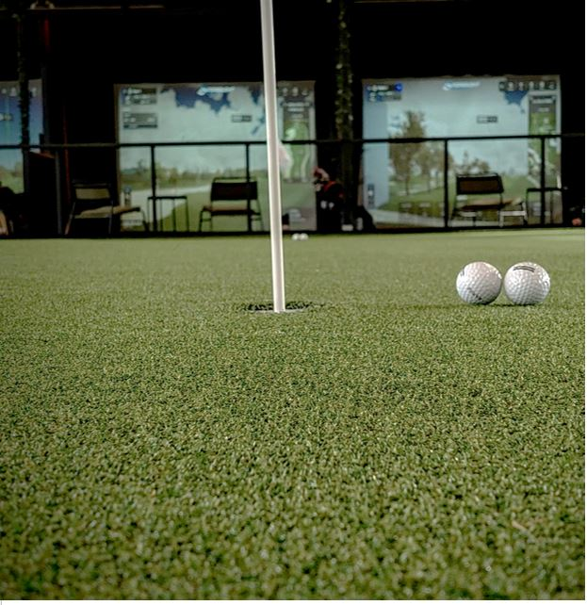
Varmt välkommen!

